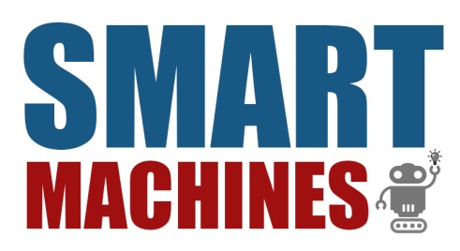
Leihvertrag

Zwischen dem Arbeitskreis Smart Machines der HS Kaiserslautern
(im folgenden Verleiher genannt)
und
_________________________________________

(im folgendem Entleiher genannt)

wird folgende Vereinbarung getroffen:

§ 1 Überlassung

- Der Verleiher stellt dem Entleiher folgende Ressource des Arbeitskreises zur Verfügung:

Bezeichnung: _______________________
Nummer: _______________________
- Der Gesamtwert der Ressource beträgt: _________________ EUR
(Dies umfasst die Hardware und die Produktionskosten.)
- Am Roboter dürfen ohne vorherige Zustimmung des Verleihers keine technischen oder mechanischen Veränderungen vorgenommen werden.
§ 2 Zeitraum
- Die Verleihzeit beginnt mit der Ausgabe der Ressource am __________
und endet am ___________ mit der Rückgabe beim Verleiher.
- Diese Frist kann im beidseitigen Einvernehmen verlängert werden.
- Eine kurzfristige Unterbrechung mit befristeter Rückgabe der Ressource kann bei fachlichen Gründen – etwa Einsatz der Ressource in einer Vorlesung, bei einer Vorführung etc. – gefordert werden.
- Wir die Ressource nicht zu dem unter §2.1 genannten Zeitpunkt an den Verleiher zurückgegeben, so hat der Entleiher den unter §1.2 genannten Gesamtwert auszugleichen.
§ 3 Leihgebühr
- Für den Verleih werden keine Leihgebühren erhoben.

- Der Entleiher muss keinen Ersatz für Abnutzungen und Verschlechterungen an der Leihsache leisten, wenn diese aus dem sachgemäßen Gebrauch herrühren.

§ 4 Sorgfaltspflicht, Haftpflicht und Rücktritt

- Die Leihsache ist nicht gegen Schadens- und Verlustfälle versichert. Sollte diese während Ihrer Ausleihe beschädigt werden oder verloren gehen, ist dies dem Verleiher unverzüglich anzuzeigen.

- Der Entleiher verpflichtet sich zu besonderer Sorgfalt im Umgang mit der Ressource. Bei Verlust des Gerätes haftet der Entleiher in voller Höhe des Wiederbeschaffungswertes. Sollten Beschädigungen an dem Gerät entstehen, haftet der Benutzer in voller Höhe der Reparaturkosten. Dem Entleiher wird deshalb empfohlen eine Haftpflichtversicherung abzuschließen, die den in §1.2 genannten Betrag im Schadens- oder Verlustfall vollständig abdeckt. Sollte der Entleiher nicht im Besitz einer Haftpflichtversicherung sein, oder diese nicht greifen, haftet der Entleiher privat.

- Der Verleiher ist zum sofortigen Rücktritt berechtigt, wenn Bedingungen dieser Vereinbarung verletzt werden.

______________ | ______________
Datum, Ort | Verleiher (für den AK Smart Machines)

______________ | ______________ |  | ______________
Datum, Ort | Entleiher |  | Matrikelnummer (falls Studierender der HS KL)

Anhang: Kostenübersicht für Neuanschaffungen

Ressource | Preis für Neuanschaffung
Thymio II | 139€
Lego Mindstorm EV3 | 320€
Crazyflie 2.0 | 180€
Crazyflie Positioning Deck | 90€
Crazyflie Positioning Node | 165€
Crazyflie Z-Ranger Deck | 25€
Fridolin | 300€
Nao Roboter | 9000€

